Fluent ERP – Aprovação Financeira

Este documento detalha como funciona a rotina de aprovação financeira de notas fiscais

1 – Acessar a tela de “configurações do sistema”, localizada em “Atualizações” -> “Configurações por filial” -> “Configurações do sistema”.

2 – Editar o registro existente.

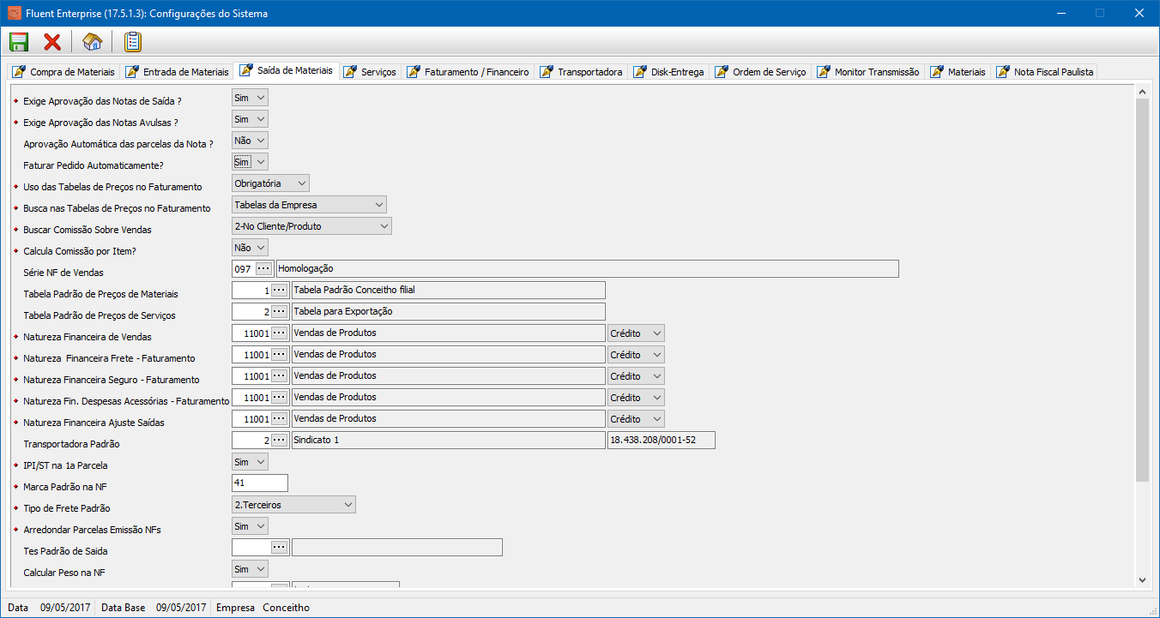3 – Na guia “saída de materiais”, habilitar os controles de aprovação financeira:

4 – Habilitando as opções de exigir aprovação de notas de saída, notas avulsas e desabilitando a aprovação automática de parcelas, toda nota gerada pelo sistema terá seu financeiro barrado, aguardando a interação do usuário para aprovar ou reprovar a geração do título.

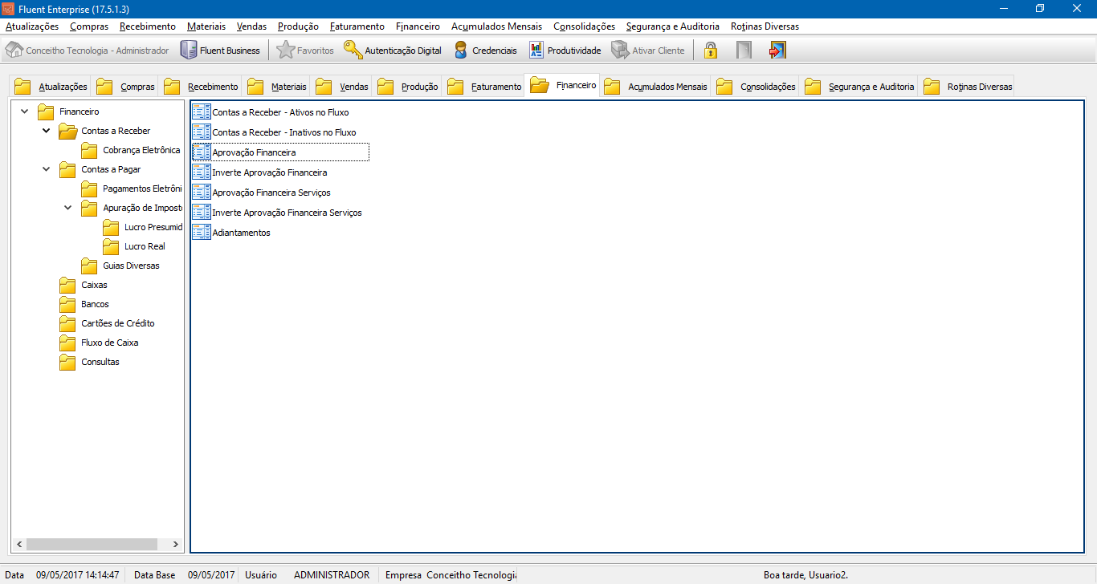5 – Em “Financeiro” -> “Contas a Receber”:

6 – Nestas telas são apresentadas, respectivamente, as notas de material e de serviço pendentes de aprovação.

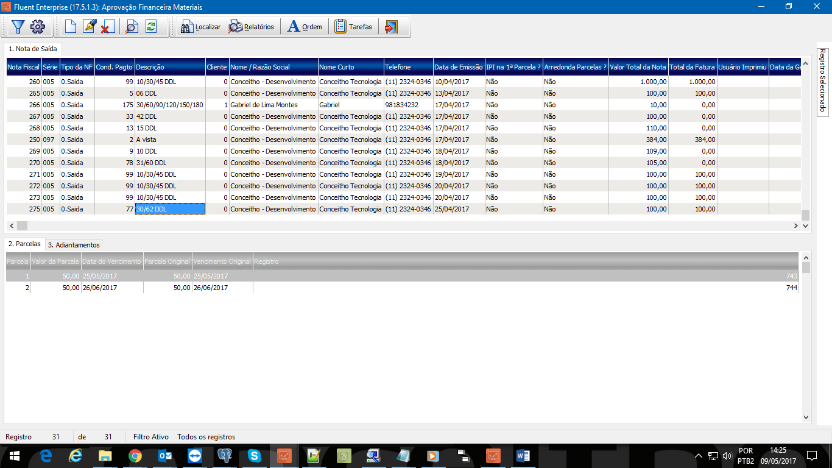7 – Nesta tela são apresentados os valores e vencimentos das notas.

8 – Editando um registro será apresentado o campo “Aprovação Financeira”, caso “Aprovado” o sistema irá gerar um título no “Contas a Receber”, caso reprovado a nota não ficará mais disponível para geração de títulos.

